**Отчет**

**по воспитательной работе за 1 четверть**

**КГУ «Кировская средняя школа»**

**2018-2019 учебный год.**

Одним из важнейших направлений модернизации казахстанского образования является обеспечение условий для развития индивидуальности ребенка. На смену авторитарной по характеру и социоцентрической по направленности педагогической деятельности приходит практика гуманистического личностно-ориентированного обучения и воспитания детей.

Воспитательная работа велась в соответствии с общешкольным воспитательным планом и планами воспитательной работы классных руководителей. Всего в школе работает 12классных руководителей. Общее количество учащихся на начало учебного года составляло – 90 человек. Своевременно был проведен подворный обход, неоднократно посещались социально-незащищенные семьи Огуречниковых, Ситниковых.

За 1 четверть по направлениям были проведены следующие мероприятия:

**1.Гражданско- патриотическое, правовое и поликультурное воспитание**:

Единый классный час: «Я- патриот своей страны», торжественная линейка, посвященная дню Знаний.

В период с 10 по 18 сентября прошла декада языков народов Казахстана. 10 сентября прошло торжественная часть открытия декады. В декаде все классы принимали активное участие.

Декада проводилась согласно плану мероприятий. Учителя филологи провели открытые внеклассные мероприяятия, открытые уроки, конкурсны рисунков,выпустили стен газету, классные руководители с 1-11 класса провели классные часы.

Закрытие декады прошло 18 сентября, закрыли декаду литературным вечером по теме «Мен жастарға сенемін» посвященный 125- летию великого писателя Мағжан Жумабаеву».

20 сентября проходило заседание совета по профилактике правонарушений среди несовершеннолетних. Так же 20 сентября в школе прошло общешкольное родительское собрание на тему «Правила поведения в школе». С докладами выступали директор школы Молдыбаева Г.С, зам директора по ВР Камилянова Е.Н, зам директора пго УЧ Златухина Л.А, психолог школы Тимурашева С.Ф. Вожатая школы Тимурашева А.В показала родителям презентацию «Наши участия в конкурсах и достижения»

-Учащиеся 6-8 классов участвовали в районном туристско- краеведческом слете, где были награждены номинацией «Лучшее бардовские песни», «Лучшая туристическая палатка».

20 сентября в школе прошли выборы «Ұланбасы» - лидера школьной организации «Жас Ұлан». По итогам голосования «Ұланбасы» организации «Жас Улан» стала ученица 8 «Б» класса Яныбина Карина.

В начале учебного года прошла акция «Внимание, пешеход!». В рамках акции провели ряд мероприятии по соблюдению ПДД. В школе были проведены внеклассные мероприятия, конкурсы рисунков, викторины среди учащихся первого класса. Также старшая вожатая Тимурашева А.В. провела викторину в целях закрепления знаний о правилах дорожного движения. Все проведенные мероприятия имели обучающий, воспитывающий характер и соответствовали плану акций.

В соответсвии с Законом Республики Казахстан «О профилактике правонарушений среди несовершеннолетних и предупреждению детской безнадзорности и преступности» по нашей школе запланирован ряд мероприятий. Вопросы на правовую тему по предупреждению правонарушений ежегодно рассматриваются пед. коллективом школы на педсоветах, родительских собраниях, производственных совещаниях.

**2.Физическое воспитание и ЗОЖ.**

Одним из важных приоритетов  долгосрочной Стратегии  развития  страны «Казахстан 2030» является здоровье, образование и благополучие граждан Казахстана, основа реализации которого – формирование у большинства  населения страны культура ЗОЖ.В начале учебного года прошла акция «Внимание дети!».

21 сентября прошел фестиваль, посвященный Дню Здоровья, под девизом: **«**Мы за ЗОЖ»Для учеников начальной школы были проведены «Веселые старты». Ребята делились на две большие команды и старались качественно, быстро и ловко выполнять спортивные задания. Программа состязаний была насыщенной. Школьники имели возможность реализовать свои двигательные, творческие, организаторские, коммуникативные потребности в ситуациях, в которых потребуется проявить максимальную собранность, эмоциональную устойчивость, волю. Обучающиеся 5-8 классов погрузились в шашки и шахматы. Среди учащихся 9 -11 классов прошел турнир по волейболу. Победителями стали учащиеся 11 класса, 2-е место занял 10 класс, и 3-е место досталось учащимся 9 класса.Совместно с родителями учителя провели рейды по контролю за реализацией антитабачного, антиалкогольного законодательства.

**3.Семейное воспитание.**

Максимальное сближение интересов родителей и педагогов по формированию развития личности дает именно семейное воспитание.

В начале учебного года классными руководителями были проведены родительские собрания с целью выборов родительских комитетов, также провели беседу на тему «Роль семьи в становлении личности», классными руководителями были составлены социальные паспорта класса и проведены классные родительские собрания, согласно возрастным категориям.

С 10 по 14 сентября в школе провели мероприятия, посвященные дню семьи.

11 сентября среди учащихся 5-7 классов прошел конкурс пословиц и поговорок о семье, а также конкурс сочинений «Жизнь в моей семье». Среди учащихся 1-4 классов прошел конкурс рисунков «Мои друзья – это моя семья». 12 сентября вожатая школы Тимурашева А.В вместе с Тимуровским отрядом раздали родителям памятки «Семья – очаг любви и верности». 13 сентября с учащимися 10-11 классов был проведен круглый стол «Внутрисемейные проблемы и пути их решения». 14 сентября во всех классах прошли классные часы на тему «Семья-подросток-общество». Классные часы проходили в различных интересных формах.

В октябре психологом школы, классными руководителями, мед работником школы и зам.директорами по ВР прошел обход квартир социально-незащищенных и неблагополучных семей.

**4.Духовно-нравственное воспитание:**

С целью предупреждения правонарушения среди несовершеннолетних в школе ведется работа совета профилактики, в которой принимает участие представители родительского комитета,совета школы,администрация школы.

В рамках правого всеобуча организовали встречу и беседу учащихся с учасковым села. В своем выступлении он изложил о провонарушении среди несовершеннолетних детей по нашему району .Учащиеся могли задать вопросы о правах и обязанностях несовершеннлетних.

С 1сентября 2018 учебного года Фонд поддержки малообеспеченным семьям выделили 8 ученикам школы деньги на приобретение одежды и школьных принадлежностей из ТОО «Каражон», всеобуч, отдельно одевали детей сельский акимат, директор школы Молдыбаева Г.С и педколлектив. Организация досуга учащихся безусловно является работа кружков . В школе функционируют кружковые занятие. Занятия проводились и проводятся по утвержденным планам. Важной формой взаимодействия школы с родителями учащихся являются родительские собрания . По плану работы классных руководитедей они проводятся в каждую четверть.

1 октября во всем мире отмечается День пожилых людей. Не осталась в стороне и наша школа.

Тимуровский отряд ходили к пожилым людям с поздравленьями, приглашениями на праздничный концерт, также оказали помощь в уборке территорий дома, огородного участка.

Учащиеся с 1 по 5 класс подготовили небольшой праздничный концерт «Поделись своей добротой», с участием учителей школы. Для гостей было организовано чаепитие, проводились различные конкурсы.

В заключении концерта учащиеся подарили бабушкам и дедушкам цветы сделанные своими руками.

5 октября в соответствии с планом воспитательной работы в школе состоялось

традиционное мероприятие - День учителя «Низкий поклон вам учителя!». По сложившейся традиции праздник проходил в формате дня самоуправления, который закончился концертной программой.  Директором школы в этот день был ученик 11 «Б»

класса Беркимбаев Ж.У, заместителями директора были ученики 11 «Б» класса Прилежаев В.Н и Фатихова А.Ф. Классным руководителем для учителей была Сабирова О.Э, ученица 10 «Б» класса. Учащиеся 10 «Б» ,11 «Б» поддержали школьные традиции, распределили обязанности и роли дублеров, самостоятельно занялись подготовкой мероприятия и выполнили поставленные цели и задачи на высоком уровне. Учебная деятельность также была заранее спланирована.

19 октября,  был организован и проведён праздник «Вечер осенних сюрпризов -2018» в 2 потока. 1-поток детский сад, предшкола и 1-4 классы, 2поток – 5-11 классы.

В ходе праздника были задействованы дети всей школы, детский сад, родители и учителя. Дети в отдельности смогли проявить свой талант и свои способности. Ребята исполняли интересные танцевальные номера, активно участвовали в  конкурсах, дружно пели песни, читали стихи про осень.

Безусловно, этот праздник не обошёлся без участия родителей, которые проявили фантазию и оригинальность в создании осенних поделок. Они же и стали главными зрителями праздника.

Согласно положению конкурса для 5-11 классов первое задание «Визитка», второе задание «Стихотворение про осень», третье задание «Музыкальный номер», четвертое задание «Поделка».

По итогам конкурса «Королем и Королевой Осень» стали Фатихов Арлан и Бесенбай Раушан.

В номинации «Лучший танец» победили учащиеся 11 «Б» класса, в номинации « Лучшая поделка» учащиеся 9 «Б» класса и в номинации «Лучшее осеннее стихотворение» победили учащиеся 5 «Б» класса. Грамоты получила каждая пара праздника за свой маленький вклад в большое общее дело.

**5.Трудовое, экономическое и экологическое воспитание.**

Цель данного направления: Формирование у детей, подростков и молодежи умений и навыков в осуществлении самообслуживания, добросовестного, творческого отношения к разным видам трудовой деятельности, умении работать в коллективе.

С начала учебного года в школе функционирует самоуправление школы, состоящие из учащихся 6-9 классов, также ведется работа Тимуровского отряда «Добрые сердца», которые своевременно оказывают помощь пожилым людям в уборке урожая и т.д

В сентябре месяце, в рамках праздника Дня Труда, еженедельно проводились субботники «Чистый четверг»

В сентябре классные руководители проводили классные часы на тему «Труд славит человека»

Регулярно в школе проводится проверка дневников, книг членами самоуправления школы и учителями.

В ноябре проходила акция «Чистота – залог здоровья», уборка классных помещений, школьного двора, озеленение кабинетов и т. д

Оказывалась трудовая помощь пожилым людям и пенсионерам села . Ежемесячно по классам проводятся проверка дневников, генеральная уборка.

**6. Национальное воспитание.**

Цель данного направления: ориентация личности на общечеловеческие и национальные ценности, уважение к родному и государственному языкам, культуре казахского народа, этносов и этнических групп Республики Казахстан. В сентябре классными руководителями проводились классные часы по теме «Мой родной язык-опора моя», посвященные Дню языков РК. В октябре классными руководителями были проведены классные часы - Общенациональная патриотическая идея «Мәңгілік Ел» (Вечная страна).

**7. Развитие интеллектуальных культур.**

Целью данного направления является формирование у учащихся интеллектуальных способностей.

В октябре прошел конкурс детских творческих работ «Моя семья». Участие в конкурсе приняли учащиеся 1-4 классов. Лучшие работы были награждены грамотами.

**8. Поликультурное, художественно-эстетическое воспитание.**

Целью данного направления является: Формирование у учащихся такие качества, как: культура поведения, эстетический вкус, уважение личности. Создание условий для развития у учащихся творческих способностей. По данному направлению проводились такие работы, как собрание для девочек 5-11 классов на тему «Правило поведения девочек». 26 октября прошел конкурс «Мы ищем талантов!», среди учащихся 1-11 классов. Таланты исполнителей, участвующих в конкурсной программе, оценивало беспристрастное жюри, в состав которого входили: Листовский В.М, Калашинов М.К. Конкурсанты успешно выступили в следующих направлениях: танец, вокал, вокально-инструментальное исполнение, поэзия. Все участники конкурса были награждены грамотами. С поздравительной речью выступила И.о директора Златухина Л.А, которая пожелала участникам дальнейших творческих успехов, покорения вершин творчества. Беседы, классные часы проводятся классными руководителями согласно плану воспитательной работы. Информации и новости своевременно размещаются на сайте школы.

**9. Работа МО классных руководителей за 1 четверть.**

**Методическое объединение классных руководителей состоит из 12 классных руководителей.** В течение 1 четверти классные руководители работали по намеченному плану. Провели одно запланированное заседание.   
  
Регулярно (1раз в четверть) проходило заседание МО, на которых обсуждались проблемы воспитания, взаимодействия с родителями, профилактика правонарушений, алкоголизма и наркомании среди учащихся, а также организация внеклассных мероприятий. Ведется контроль за работой кружков.  
  
Методическая тема самообразования М/О классных руководителей: «Инновационный подход к содержанию воспитывающей деятельности в условиях современной школы».

Работа МО строилась в соответствии с утверждённым положением о МО классных руководителей и планом МО.  
В соответствии с планом работы МО классные руководители принимали активное участие в общешкольных мероприятиях: праздничном концерте ко Дню учителя, Фестиваль здоровья, День пожилого человека, Осенний бал и др.

Мероприятия, проведенные классными руководителями были красочные, интересные и носили воспитывающий, развивающий характер. Все классные руководители стараются принимать активное участие во всех внеклассных мероприятиях. Каждый класс отвечал за проведение своего мероприятия. Все классные руководители стараются создать уют в своих классах, не жалея на это своих сил, средств и собственного времени.

Классными руководителями были проведены открытые классные часы: 1-4 класс «Я патриот своей страны », провел классный руководитель 4 «Б» класса Васько Е.А, в 5-7 «А» классах Кенжегузинова Г.Т на тему «Мен өз Отанымның патриотымын»

**10. Работа ЕДЮО «Жас Ұлан»**

Были проведены следующие мероприятия:

3 сентября в школе прошла торжественная линейка «День знаний».

Каждый понедельник на общешкольной линейке исполнение государственного гимна.

20 сентября в школе прошли выборы «Ұланбасы» - лидера школьной организации «Жас Ұлан».

На должность «Ұланбасы» свои кандидатуры выдвинули 5 учащихся - Пушкарев Вадим ученик 10 «Б» класса, Сабирова Оксана ученица 10 «Б» класса, Васько Вадим ученик 9 «Б» класса, Смаилова Айман ученица 9 «Б» класса, Яныбина Карина ученица 8 «Б» класса, Романюк Андрей ученик 8 «Б» класса.

По итогам голосования «Ұланбасы» организации «Жас Улан» стала ученица 8 «Б» класса Яныбина Карина.

С 10 по 14 сентября прошли мероприятия, посвященные дню семьи.

12 сентября Тимуровский отрядом раздали родителям памятки «Семья – очаг любви и верности».

С 18 сентября по 28 сентября согласно районному плану по антикоррупционному марафону «Адал Жол – Честный путь» в школе прошли следующие мероприятия.

19 сентября совместно с библиотекарем школы Прилежаевой С.Г была проведенна школьная выставка «Закон порядок справедливость».

24 сентября прошел классный час среди учащихся 1-4 классов на тему «О справедливости и честности»

25 сентября среди учащихся 8-11 классов проводился конкурс рисунков на плакате «Что я знаю о коррупции». Ребята своими рисунками высказали, как надо жить честно в нашей стране. По итогам конкурса 8 классу была вручена грамота как лучший рисунок.

1 октября во всем мире отмечается День пожилых людей. Не осталась в стороне и наша школа.

Тимуровский отряд ходили к пожилым людям с поздравленьями, приглашениями на праздничный концерт, также оказали помощь в уборке территорий дома, огородного участка. Учащиеся с 1 по 5 класс подготовили небольшой праздничный концерт «Поделись своей добротой».

День учителя – профессиональный праздник всех работников сферы образования.

5 октября в соответствии с планом воспитательной работы в школе состоялось

традиционное мероприятие - День учителя. По сложившейся традиции праздник проходил в формате дня самоуправления, который закончился концертной программой.

19 октября,  был организован и проведён праздник «Вечер осенних сюрпризов -2018».

Согласно положению конкурса для 5-11 классов первое задание «Визитка», второе задание «Стихотворение про осень», третье задание «Музыкальный номер», четвертое задание «Поделка».

По итогам конкурса «Королем и Королевой Осень» стали Фатихов Арлан и Бесенбай Раушан.

В номинации «Лучший танец» победили учащиеся 11 «Б» класса, в номинации « Лучшая поделка» учащиеся 9 «Б» класса и в номинации «Лучшее осеннее стихотворение» победили учащиеся 5 «Б» класса. Грамоты получила каждая пара праздника за свой маленький вклад в большое общее дело.

Испол: Зам.по ВР Камилянова Е.

Тел- 87163593362

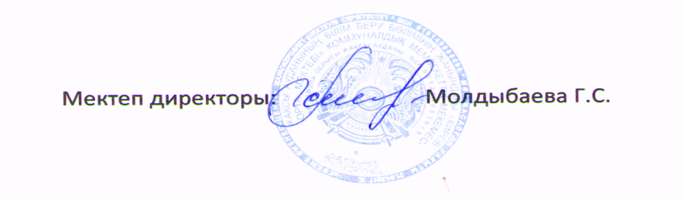

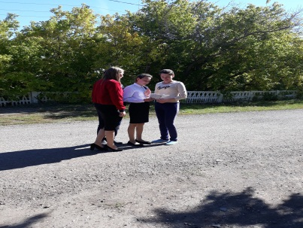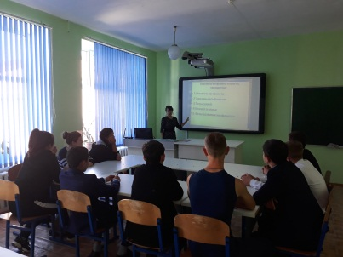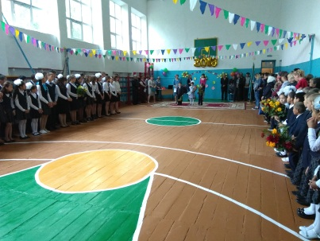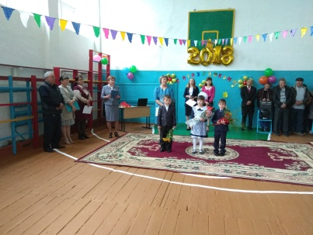

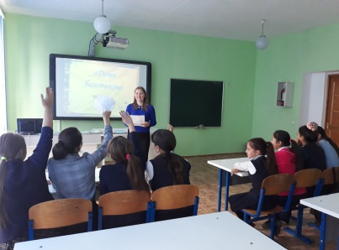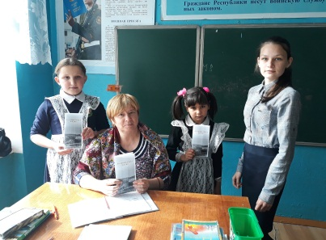 День Знаний День семьи

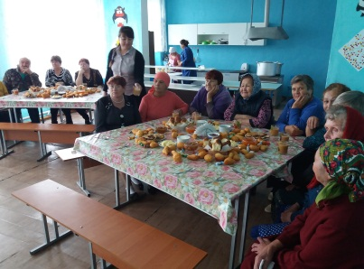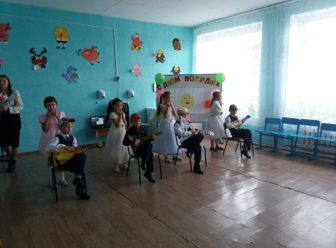

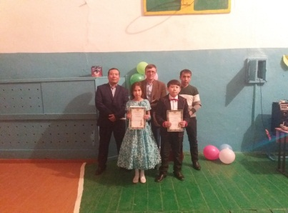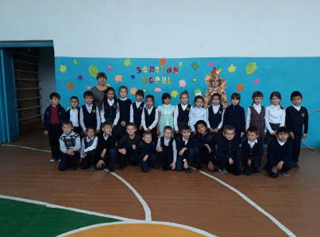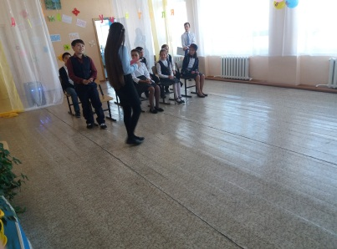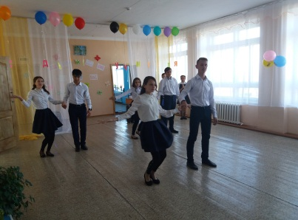 День девочек День пожилых

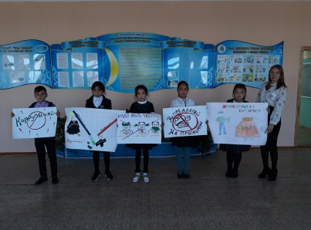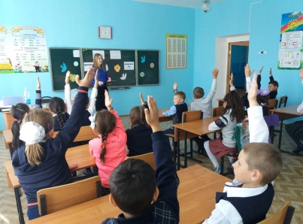 День учителя Осенний бал

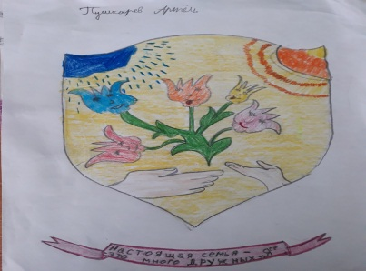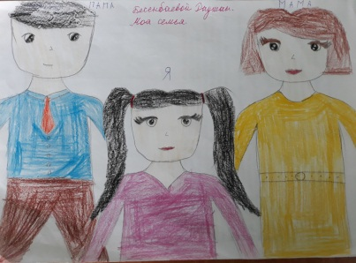

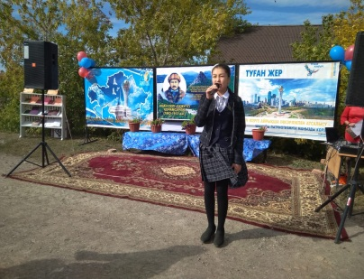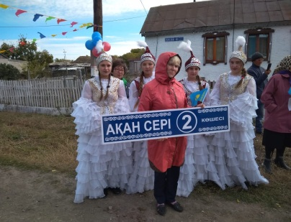Антикоррупционн ый марафон Конкурс творческих работ «Моя семья»

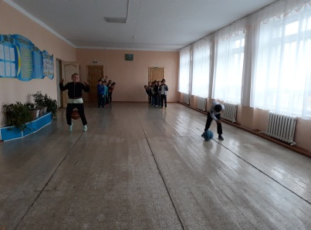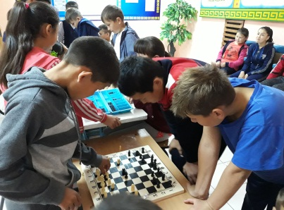

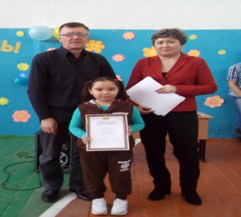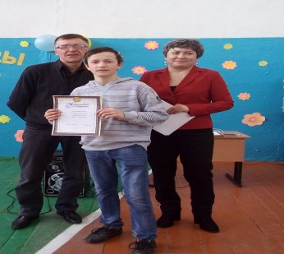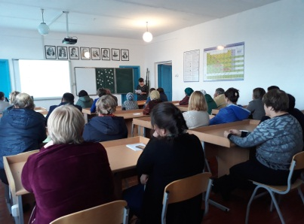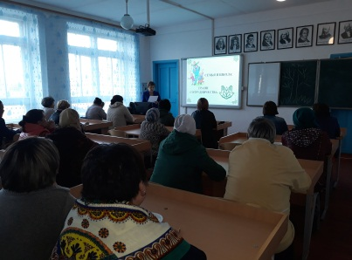 Фестиваль здоровья Открытие улицы